南投縣埔里鎮鐘靈國民小學辦理99學年度環境教育實施成果報表

辦理項 目 | 宣導活動-廢電池回收計畫
實施成果  （辦理情形及成果質化或量化條列） | 鐘靈國小99學年度校園廢電池回收計畫  壹、依據：環保署加強辦理各級學校推動廢乾電池回收工作績效考核及績優學校團體獎勵金運用要點  貳、目的：以確實的行動﹝回收廢電池﹞，來保護我們的環境。  參、進行方式：  ㄧ、廢電池回收時間：  1.回收時間：99年6月1日起至100年5月31日止  2.回收日為：每月最後一個上學日。  二、回收比賽辦法  1. 集中全校師生進行簡報宣導，讓親師生瞭解廢電池對環境傷害。  2.於開學第一週發放班級「廢電池回收通知單」，黏貼於聯絡簿，方便老師宣導。  3.每位學生發放廢電池回收筒，做為家庭廢電池集中置放筒。  4.辦公室和實驗室置放廢電池回收筒，回收校內廢電池。  5.每月回收日當天廣播回收，並秤重統計登錄。  三、獎勵辦法  每學期回收量前三名學生由訓導組頒發獎狀和獎品。  肆、預期成果:  一、參與情況與老師鼓勵正相關，有鼓勵的班及學生參與情況佳。  二.家長知道有此活動，也會配合學生共同參與回收工作。
活動照片  (照片下方請加說明) | 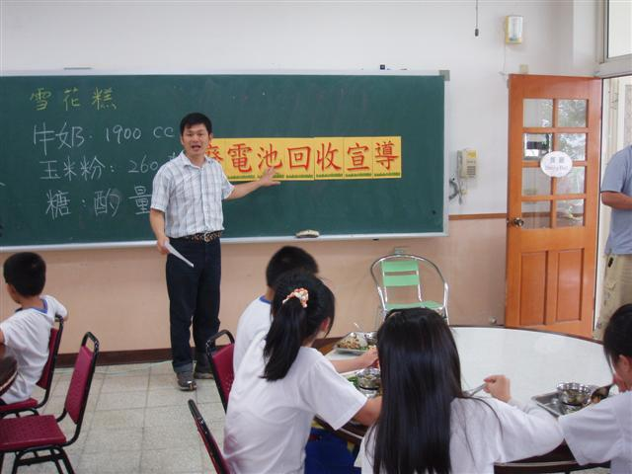 | 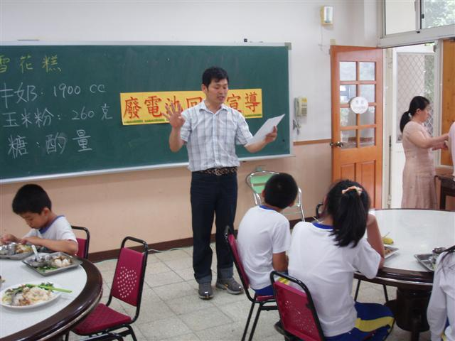
活動照片  (照片下方請加說明) | 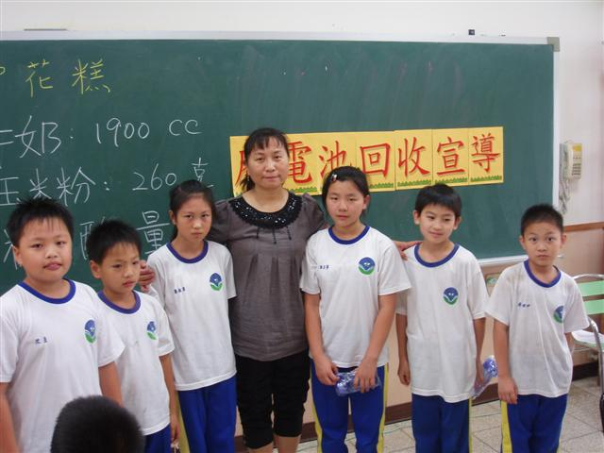 | 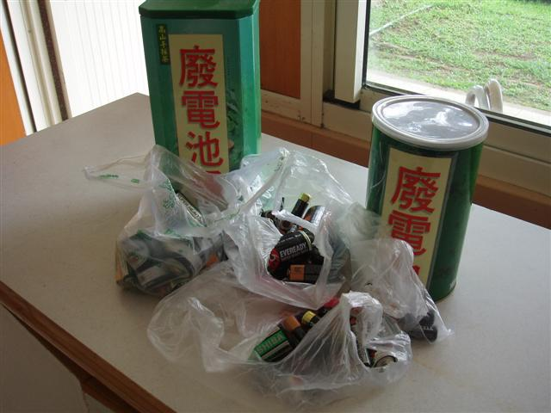
說明 | 左上：廢電池回收宣導 右上：說明廢電池回收通知單  左下：頒獎表揚廢乾電池回收優秀學生 右下：廢乾電池回收成果17公斤

